Утверждаю :
Заведующий МБДОУ д/с №33
___________Марченко О.И. Сценарий осеннего утренника в младшей и средней группе «Осенняя гостья»

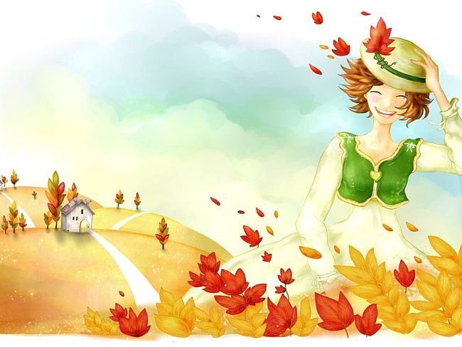

Составитель :

Музыкальный руководитель Курносова О.Ю.

2015 – 2016 учебный год.
В празднично украшенный зал под музыку «Листик, листик, листопад» входят дети. У каждого в руке листик. Подходят к стульчикам и останавливаются около них.
Ведущий:
Всем сегодня весело
Очень хорошо
Праздник осенний
В гости к нам пришел.
Поздравляю я детей,
Дорогих наших гостей!
Вот и листья облетели,
Под ногами шелестят.
Груши, яблоки поспели,
И стоит без листьев сад.
Песня – танец «Листик, листик озорной»

Ведущий:
Осень золотая
В гости к нам идет
И свои подарки
Малышам несет.
Входит Осень…
Осень:
Я - Осень золотая –
На праздник к вам пришла.
Осенние листочки
Всем детям принесла
В лесу листочки собрала
Ребятам нашим раздала.
Ну-ка, листики берите,
С ними весело пляшите.
Танец с листочками «Листики красивые в руки мы ввозьмём»

Осень:
Сколько листьев золотых,
Соберу скорее их.
Поможете мне, ребята?
Игра «Собери листочки в корзину»

Ведущий:
Осень милая, садись
С нами вместе веселись.
Детки песенку споют
О тебе стихи прочтут.
Чтец.
Пожелтел зеленый сад,
Листья кружатся, летят.
Чтец.
Дождик часто моросит,
Нам гулять он не велит.
Чтец.
Опустели все поля,
Опустели все луга.
Кружат в небе птичьи стаи
Осень тихо наступает.

Чтец.
Как хорош осенний лес,
Весь прозрачный до небес.
Он багряный, золотой,
Шелестит своей листвой.
Чтец.
Дождик, дождик целый день
Барабанит в стёкла.
Вся земля, вся земля
От воды промокла.
Песня «Тише, тише тишина, осень в гости к нам пришла»
Осень:
Большое спасибо за песню. А у меня есть еще подарки для вас.
Посмотрите, у меня корзина с осенними дарами. Вам интересно узнать, что же я к вам на праздник принесла?
(Демонстрирует корзину детям). Тут не только овощи и фрукты, тут у меня спряталось много игр и шуток. Начнем - ка разбирать корзину, и узнаем, что же лежит на дне…
Достает из корзины веточку рябины.
Ягоды не сладость,
Зато глазу радость.
И садам украшенье,
А друзьям угощенье.
Приглашает вас сейчас,
На веселый перепляс.
Пляска «Ягодки рябинки»
Осень:
А еще в корзиночке спрятались мои друзья: солнышко и тучка.
(Показать солнышко)
Когда светит солнышко,
Можно погулять
Хлопать, топать весело,
В садике играть.
(Показать султанчик голубого цвета)
Если тучка хмуриться
И грозит дождем,
Спрячемся под зонтиком
Дождик переждем.
Есть у вас зонтик?
Ведущий:
Конечно! Вот какой большой и красивый зонтик!
Игра «Солнышко и дождик» (проводит Осень).
Ведущая: Осень по дорожкам к нам пришла опять.
В золотые платья стала наряжать.
И берёзку стройную, и кусты,
А род каждым кустиком – грибы.
Ведущая: Ребята, посмотрите как много грибов на нашей лесной полянке, давайте посмотрим сценку « Как звери грибы собирали»
Сценка « Как звери грибы собирали»
Ведущая: Выросли грибочки в небольшом лесочке. А сами такие разные. Мимо мышка пробежала и грибочек увидала.
Мышка(ребенок) Вот красивые грибочки! Соберу я их для дочки.
Ведущая: Что ты, мышка! Что ты, мышка!
Ты спроси у ребятишек.
Все ребята говорят
Дети: Грибы мышата не едят!
Ведущая: Мимо лисонька бежала
И грибочки увидала.
Лиса: Вот как много здесь грибов,
Соберу для своих сынков.
Ведущая: Ой, лисонька, не надо!
Не корми лиса лисят!
Все ребята говорят…
Дети: Грибы лисята не едят!
Ведущая: Мимо волк проходил
Чуть грибы не раздавил.
Волк: Ах, грибов как много здесь!
Я их всех хотел бы съесть!
Ведущая: Серый волк, не смеши
А у ребят спроси.
Все ребята говорят
Дети: Волки грибов не едят!
Ведущая: Ежик мимо пробегал
И грибочки увидал
Спросим наших мы ребят
Ежики грибы едят?
Дети: Да, едят!
Ежик: (собирает в корзинку) Отнесу свои грибочки деткам ежикам в кусточки.
Ведущая: Пойдемте и мы, ребята, побродим по лесу, пособираем грибы…
Собирают грибы в корзинку, отдают ее ежику.
Ведущая: Хорошая сказка у нас получилась.
Ведущая предлагает ёжику посмотреть «Танец грибочков»
(слышится шум, из домика выходит бабушка)
Бабушка
Здравствуйте. Кто это тут для осени песни поёт и танцует, сказки показывает?
Ведущий
Здравствуй, бабушка. Это мы с ребятами поём и танцуем, осени радуемся.
Бабушка
И я осени рада. Выросли в моём огороде замечательные овощи. Хотите узнать, урожай каких овощей особенно хорош в этом году? Отгадайте загадки.
Загадки про овощи
1.И зелен, и густ на грядке вырос куст.
Покопай немножко: под кустом …
(картошка)
2.Лето целое старалась-
Одевалась, одевалась.
А как осень подошла,
Нам одёжки отдала.
Сотню одежонок
Сложили мы в бочонок.
(капуста)
3.Огородная краля
В оранжевом платье
Притаилась в погребке,
Лишь коса на бугорке.
(морковь)
4. Никого не огорчает,
А всех плакать заставляет.
(лук)
Бабушка
Молодцы, ребята! Помогите, пожалуйста, собрать овощи с грядок.
Конкурс «Соберём урожай овощей» (2 обруча, овощи)
Бабушка:
Вот это молодцы! Быстро справились с заданием!
Бабушка
Ребята, мне снова нужна ваша помощь. Пора обед варить. А овощи и фрукты в одном тазу лежат. Помогите мне, пожалуйста, разобрать их.
/ставит перед детьми 2 таза с овощами и фруктами/
Конкурс «Овощи для супа, фрукты для компота»
Бабушка
Спасибо, ребята. Вы – настоящие помощники. Хорошо потрудились. Ну, а мне пора домой, а в следующем году приду опять, чтобы с вами поиграть. ( уходит)
Осень.
Быстро время пролетело,
Оглянуться не успела.
С вами весело играть,
Песни петь и танцевать.
Вас за все благодарю.
Детям яблоки дарю.
Ведущий: Спасибо Осень.
Мы потом их раздадим-
Всем по яблочку дадим.
И листочки мы возьмем
В нашу группу отнесем.
Будем группу украшать,
Тебя, Осень, вспоминать.
Осень уходит, машет детям рукой. Праздник завершен.

Персонажи:
- Ведущий –
- Осень –
- Бабушка
Атрибуты:
- Костюм Осени
- Большая корзина
- Листочки по количеству детей
- Корзинки детские
- Солнышко и султанчик голубого цвета
- Зонтик
- Овощи и фрукты.
- Угощение – яблоки по количеству детей.

